Тема «День Победы»
с 06.05-08.05.2020 г.
старшая группа
воспитатель: Дубина Елена Ильинична

- Расскажите детям о Великой Отечественно Войне
«Победа будет за нами!» автор: С. П. Алексеев
Была самая короткая ночь в году. Люди мирно спали. И вдруг:
— Война! Война!
22 июня 1941 года на нашу Родину напали немецкие фашисты. Напали словно воры, словно разбойники. Они хотели захватить наши земли, наши города и сёла, а наших людей либо убить, либо сделать своими слугами и рабами. Началась Великая Отечественная война. Она продолжалась четыре года.
Нелёгким был путь к победе. Враги напали на нас неожиданно. У них было больше танков и самолётов. Наши армии отступали. Бои шли на земле, в небе, на море. Прогремели великие битвы: Московская, Сталинградская, битва на Курской дуге. 250 дней не сдавался врагу героический Севастополь. 900 дней в страшной блокаде держался мужественный Ленинград. Отважно сражался Кавказ. На Украине, в Белоруссии, в других местах громили захватчиков грозные партизаны. Миллионы людей, в том числе и дети, трудились у заводских станков и на полях страны. Советские люди (Советский Союз — так называлась в те годы наша страна) делали всё, чтобы остановить фашистов. Даже в самые тяжёлые дни они твёрдо верили: «Враг будет разбит! Победа будет за нами!»
И вот пришёл день, когда наступление захватчиков было остановлено. Советские армии погнали фашистов с родной земли. И наступил самый долгожданный, самый великий день. Наши солдаты дошли до границ Германии и штурмом взяли столицу фашистов — город Берлин. Был 1945 год. Цвела весна. Был месяц май.
Фашисты признали полное своё поражение 9 мая. С той поры этот день стал нашим великим праздником — Днём Победы.
Чудеса героизма и храбрости проявили наши люди, защищая от фашистов родную землю.
Прошло 75 лет с окончания этой войны. Вспомните добрым словом своих дедов и прадедов, всех тех, кто принёс нам победу.
Предложите детям ответить на вопросы:
- Какой праздник мы отмечаем 9 мая? (День Победы)
- Как называлась война? (Великая Отечественная война).
- Сколько лет она продолжалась? (Война продолжалась 4 года).
- Какое государство напало на нашу страну? (Фашистская Германия).
- Что мы должны сделать, если 9 мая встретим ветерана? (Поздравить с праздником, поблагодарить).

2. Выучите с ребенком стихотворение «Героям Победы — спасибо!!!»
О. Масловой
Спасибо героям,
Спасибо солдатам,
Что МИР подарили,
Тогда — в сорок пятом !!!
Вы кровью и потом
Добыли ПОБЕДУ.
Вы молоды были,
Сейчас — уже деды.
Мы ЭТУ ПОБЕДУ —
Вовек не забудем !!!
Пусть МИРНОЕ солнце
Сияет всем людям !!!
Пусть счастье и радость
Живут на планете !!!
Ведь мир очень нужен —
И взрослым, и детям !!!
3. Поиграйте в речевые игры:
Игра "Закончи предложения"
9 Мая - …
Все поздравляют ветеранов с …
В этот день ветеранам дарят …
Люди идут возлагать цветы к …
У Вечного огня уже лежит много …
На Красной площади проходит …

Игра "Здесь, а там"
Здесь солдат, а там солдаты
Здесь воин, а там …
Здесь ветеран, а там …
Здесь герой, а там …
Упражнение «Один - много»
Солдат – солдаты – много солдат
Ветеран – ветераны – много ветеранов
Враг-
Танкист -
Герой -
Награда –

Упражнение "Скажи наоборот" (учимся подбирать антонимы).
Смелый - трусливый.
Враг -
Молодой –
Сильный –
Умный -
Добрый -
Мир –

4. Поиграйте в пальчиковую гимнастику.
Майский праздник - (кулачок-ладошка попеременно)
День Победы, - (кулачок-ладошка попеременно)
Отмечает вся страна - (кулачок-ладошка попеременно)
Надевают наши деды - (сгибают-разгибают пальчики)
Боевые ордена. - (сгибают-разгибают пальчики)

4. Рассмотрите старые фотографии
Всем детям интересно узнать, что было, когда их еще не было на свете. В каждой семье, наверное, есть альбом со старыми или даже старинными фотографиями. Пожелтевшие, они хранят изображения лиц тех людей, которые дали жизнь вашим родителям, а значит дали жизнь и вам. Ваша мама показывала вам эти снимки, рассказывая о них. Пришла пора и вам рассказать ребенку о прадедах - героях прошлого. Начните разговор, рассматривая снимки. Пусть прадедушка, которого ребенок никогда не видел, станет для него родным человеком. Расскажите о нем подробнее. Обратите внимание малыша на то, каким статным, храбрым, мужественным выглядит он на снимке.
Начните свой рассказ так: «Давно на нашу землю пришли злые люди – враги, фашисты. Прадедушка и тысячи таких же смелых, как он, мужчин дали им отпор – отправились защищать Родину. Дедушка был танкистом. Вот здесь он стоит рядом с танком. Сражаться ему пришлось очень долго. Несколько раз прадедушка был ранен, поправлялся и вновь возвращался в строй». В процессе рассказа объясните ребенку незнакомые слова. Как правило, дети очень любят слушать такие рассказы, постоянно возвращаются к ним, просят вспомнить детали. И картина далекого прошлого запечатлеется в памяти ребенка. Можно посмотреть мультфильм про войну «Воспоминание». https://goo.gl/ZNTdbo

5. Отгадываем загадки
Стоит черепаха — стальная рубаха,
Враг в овраг — и она где враг. (Танк)
Он готов в огонь и бой,
Защищая нас с тобой.
Он в дозор идёт и в град,
Не покинет пост. (Солдат)
Моряком ты можешь стать,
Чтоб границу охранять
И служить не на земле,
А на военном … (Корабле)
Полосатая рубашка,
Вьются ленты за фуражкой.
Он готов с волною спорить,
Ведь его стихия — море. (Моряк)

Самолет парит, как птица,
Там — воздушная граница.
На посту и днем, и ночью,
Наш солдат — военный … (Летчик)

И на фронте, и в тылу
День и ночь ведут борьбу:
Жизни раненым спасают,
В строй вернуться помогают. (Военные врачи, медсестры)

5. Читаем детям о Великой Отечественной Войне
- К.Паустовский “Похождения жука-носорога“.
- К.Паустовский: “Стальное колечко”
- С.М. Георгиевская "Галина мама"
- Ю.П. Герман "Вот как это было"
- В.А. Осеева "Андрейка", «Три сына»
- Яковлев Ю. "Как Сережа на войну ходил"
- Л. Кассиль "Главное войско",
Н. Зенькович "Мальчишки в пилотках".

6. Рисуем вместе с детьми «Салют»
Предлагаем вам превратиться в художников и нарисовать наш красивый праздничный салют! Только рисовать мы сегодня будем необычным способом – рисовать картонными втулками. Посмотрите, как это нужно делать.
Берём втулку, делаем её из картона, одну часть надрезаем на полоски. Сторону, которая похожа на цветочек обмакиваем в краску, а затем ставим «штампики-цветочки» на бумаге.
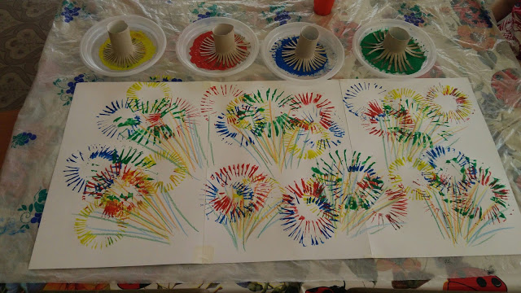

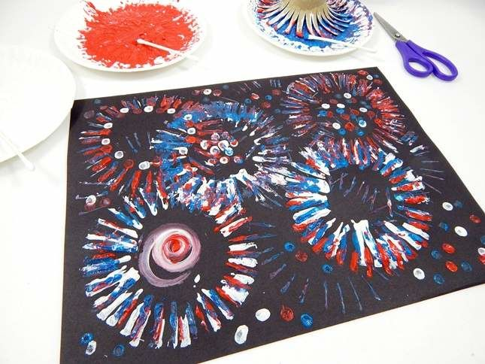

6. Лепим вместе с детьми «Самолет»

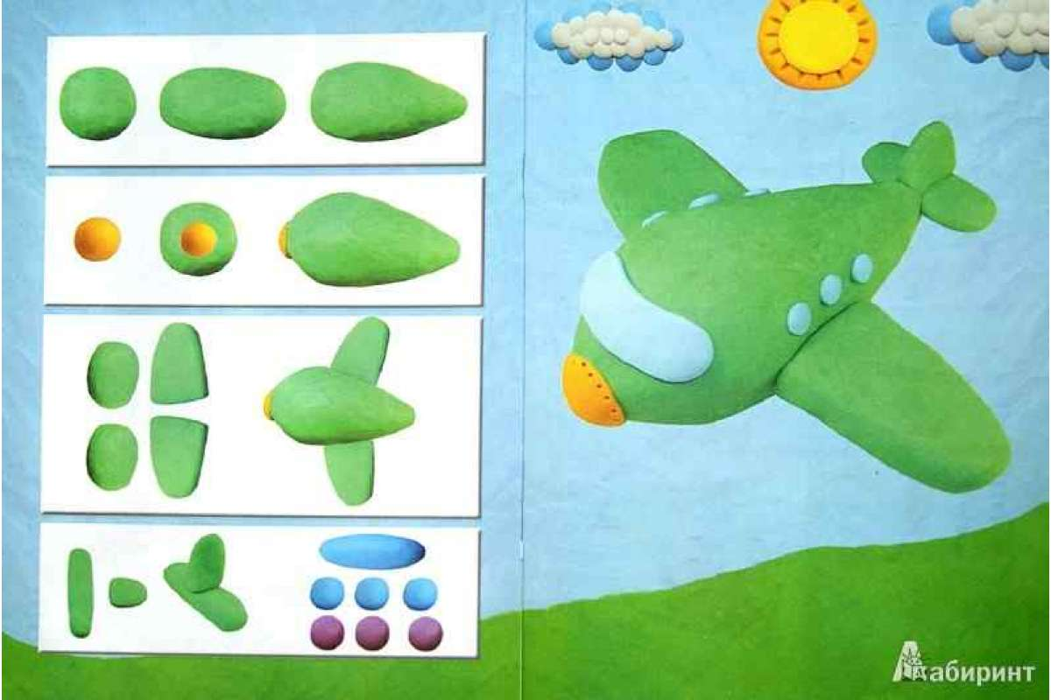

7. Мастерим вместе с детьми «Открытка к 9 мая»

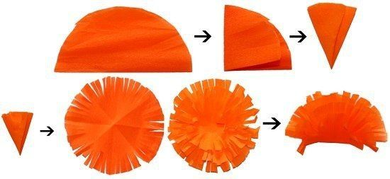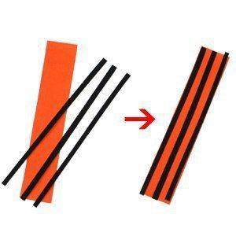
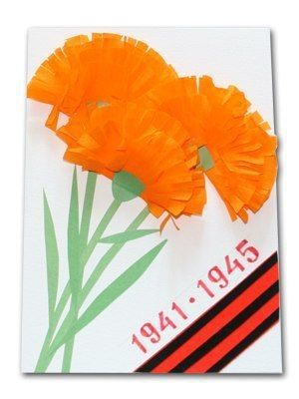

8. Игра «Найди пару»

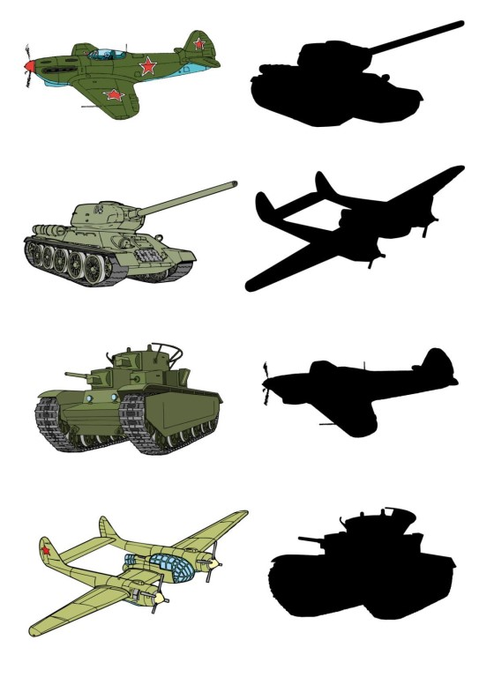 | 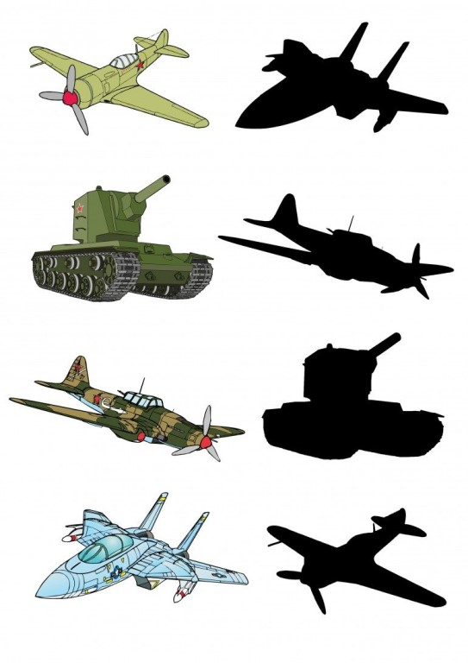
- Закрепим знания по элементарным математическим представлениям:
Закрепление счета
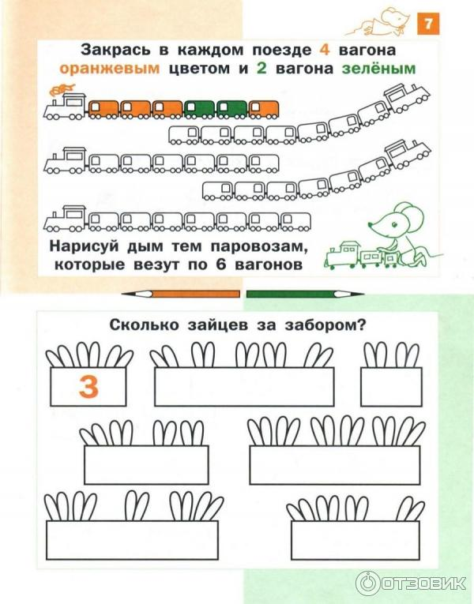

Ориентировка на листе бумаги:

- Физминутка «Пограничник», координация речи с движением

Тропинки лесные, Марширует по кругу
Пахучие травы,
За тёмным оврагом
Простор полевой.
Вечерней порою Останавливается, прикладывает воображаемый
В дозор от заставы бинокль к глазам, выполняет повороты.
Идёт пограничник, Вновь марширует по кругу.
Страны часовой.

13. Выучите песню и спойте вместе с детьми «Катюша» слова М. Исаковского
https://yandex.ru/video/preview/?filmId=5986612989895511875&text=%D0%BF%D0%B5%D1%81%D0%BD%D1%8F+%D0%BA%D0%B0%D1%82%D1%8E%D1%88%D0%B0+%D0%B4%D0%B5%D1%82%D1%81%D0%BA%D0%B8%D0%B9+%D1%85%D0%BE%D1%80+%D0%B2%D0%B8%D0%B4%D0%B5%D0%BE
Расцветали яблони и груши,
Поплыли туманы над рекой.
Выходила на берег катюша,
На высокий берег на крутой.
Выходила, песню заводила
Про степного сизого орла,
Про того, которого любила,
Про того, чьи письма берегла.
Ой ты, песня, песенка девичья,
Ты лети за ясным солнцем вслед
И бойцу на дальний пограничный
От катюши передай привет.
Пусть он вспомнит девушку простую,
Пусть услышит, как она поет,
Пусть он землю бережет родную,
А любовь катюша сбережет.
Расцветали яблони и груши,
Поплыли туманы над рекой.
Выходила на берег катюша,
На высокий берег на крутой.
14. Сделаем зарядку https://www.youtube.com/watch?v=WwOL8XmVB-c

